|  |  |
| --- | --- |
|  | **МИНОБРНАУКИ РОССИИ**  **федеральное государственное бюджетное образовательное учреждение**  **высшего образования**  **«Самарский государственный технический университет»**  **(ФГБОУ ВО «СамГТУ»)** |

1. Институт автоматики и информационных технологий
2. Кафедра «Информатика и вычислительная техника»
3. **Выпускная квалификационная работа**
4. *(бакалаврская работа)*
5. на тему:
6. Разработка модуля по первичному диагнозу заболеваний пациентов
7. *(полное наименование темы в соответствии с приказом об утверждении тем ВКР)*
8. Выполнил: _________________Лазанчин_Петр_Михайлович________________________,  
    *(фамилия, имя, отчество, подпись)*
9. обучающийся по *направлению подготовки / специальности ________________________ ____________________09.03.03 Прикладная Информатика ____________________*
10. *(код и наименование направления подготовки / специальности)*
11. направленности (профилю) *Прикладная информатика в экономике __________________ ____________________________________________________________________________*
12. *____________________________________________________________________________*
13. *(наименование направленности (профиля))*
14. __4__ курса, группы ___107____, _____очной______ формы обучения.
15. *(очной, очно-заочной, заочной)*
16. Руководитель: Верещагина С.С.
17. *(должность, ученая степень, звание, подпись, дата, фамилия, инициалы)*
18. Консультант (экономика) Малина А.Б.
19. *(должность, ученая степень, звание, подпись, дата, фамилия, инициалы)*
20. Нормоконтролер Верещагина С.С.
21. *(подпись, дата, фамилия, инициалы)*
22. Заведующий кафедрой ____________________________________________________ _
23. *(должность, ученая степень, звание, подпись, дата, фамилия, инициалы)*
24. Самара 2025 г.

# 4. Экономическое обоснование разработки программного модуля

### 4.1 Анализ рынков

Разрабатываемый программный модуль может применяться в различных медицинских учреждениях, поскольку предоставляет возможность систематизации знаний и автоматизации диагностики на основе набора симптомов. Таким образом, рынок TAM можно определить как совокупность всех зарегистрированных в Российской Федерации частных клиник. Для анализа рынков используется методика TAM, SAM, SOM. На рисунке 12 представлены объемы рынков TAM, SAM и SOM.

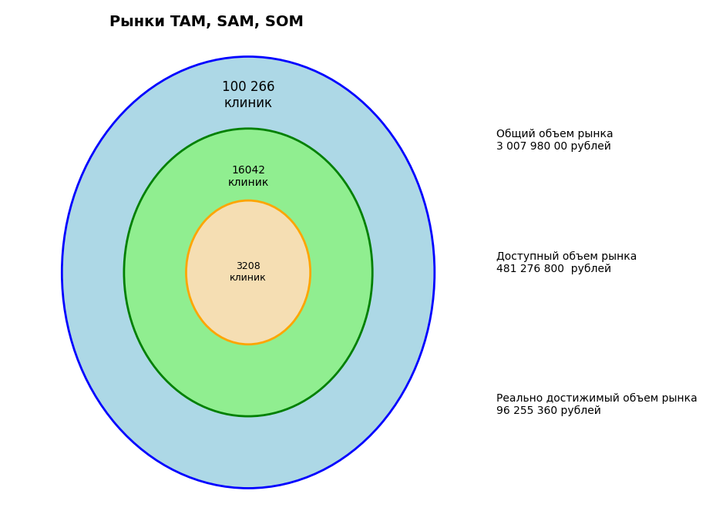

**Рисунок 12.** *Объемы рынков* TAM*,* SAM*,* SOM

Согласно данным ФНС России, на 01.03.2023 в Российской Федерации зарегистрировано 100 266 частных клиник. Таким образом, потенциальный рынок TAM составляет:  
**100 266 × 30 000 = 3 007 980 000 рублей.**

В России, по оценкам Национального центра развития ИИ при правительстве РФ, в 2023 году только 16% организаций сферы здравоохранения применяли ИИ:

**3 007 980 000 × 0,16 = 481 276 800 рублей.**

Принимая во внимание различие в функциональных потребностях и финансовых возможностях медицинских организаций, предположим конверсию в 20 %. Это означает, что рынок SOM составит:  
**481 276 800 × 0,2 = 96 255 360 рублей.**

Таким образом, проведённый анализ показывает, что разработка и внедрение программного модуля для поддержки терапевтов в процессе постановки диагноза обладает значительным рыночным потенциалом. Представленные данные свидетельствуют о высокой коммерческой перспективе модуля и актуальном спросе на подобные решения в здравоохранении. Сравнительный анализ был проведён между разрабатываемым программным модулем и четырьмя наиболее известными решениями в области автоматизированной диагностики по симптомам: Symptomate, Ada, Babylon Health, Мои симптомы. В качестве критериев оценки выбраны: «Происхождение и доступность в РФ», «Интуитивность интерфейса», «Простота использования», «Персонализированный подход», «Стоимость», «Зависимость от внешней инфраструктуры».

Таблица 7 – Базовые индивидуальные личностные характеристики

|  |  |  |  |  |  |
| --- | --- | --- | --- | --- | --- |
| Критерий | *Symptomate* | *Ada* | *Babylon Health* | *Мои симптомы* | Разрабатываемый модуль |
| Происхождение и доступность в РФ | - | - | - | + | + |
| Простота использования | + | + | + | + | + |
| Интуитивность интерфейса | + | + | + | + | + |
| Персонализированный подход | + | + | + | + | + |
| Стоимость | бесплатно | бесплатно | частично | бесплатно | условно-бесплатно |
| Зависимость от внешней инфраструктуры | иностранная | только iOS | требует подключения к платформе | Госуслуги, госструктура | автономная |

По результатам проведённого анализа можно заключить, что разрабатываемый программный модуль обладает рядом значимых преимуществ по сравнению с существующими аналогами. В отличие от зарубежных решений, таких как Symptomate, Ada и Babylon Health, модуль полностью локализован, не зависит от иностранных платформ и доступен для использования на территории Российской Федерации без ограничений. В сравнении с отечественным продуктом «Мои симптомы» важным преимуществом является отсутствие необходимости авторизации через портал Госуслуг, что упрощает доступ к системе и делает её более привлекательной для частных медицинских организаций. Несмотря на то, что все представленные решения обеспечивают интуитивно понятный интерфейс и используют персонализированный подход, большинство из них либо ориентированы исключительно на пациентов, либо встроены в крупные цифровые экосистемы, что ограничивает возможности их автономного использования в частных клиниках. Разрабатываемый модуль, в отличие от них, создавался как основной программный продукт и способен адаптироваться под внутренние процессы конкретного медицинского учреждения, что особенно важно для небольших и средних организаций. Таким образом, программный модуль сочетает в себе высокую функциональность, простоту внедрения и независимость от внешней инфраструктуры, что позволяет говорить о его высокой коммерческой перспективности и актуальности для российского рынка здравоохранения.

Разрабатываемый программный модуль для автоматизированной поддержки принятия диагностических решений на основе анализа симптомов представляет собой инвестиционно-привлекательный проект. В рамках экономического обоснования ВКР были последовательно решены следующие задачи:

* разработана программная модель функционирования системы;
* сформирована экономико-математическая модель проекта;
* выполнена оценка входных параметров, поступающих в экономико-математическую модель;
* произведены расчёты экономико-математической модели;
* на всех этапах жизненного цикла проекта (прединвестиционный, инвестиционный, эксплуатационный) реализован расчет прибыли с использованием программной модели, в которую были интегрированы значения расчетных затрат и предполагаемых доходов;
* проведена оценка эффективности реализации проекта на основе расчёта экономических коэффициентов и их сопоставления с нормативными критериями.

Результаты выполнения указанных задач, а также промежуточные и итоговые данные экономического обоснования разработки программного модуля представлены в настоящем разделе.

В рамках текущего проекта источником дохода является механизм платного подключения частных медицинских клиник к программной системе. При заключении контракта клиника получает возможность интеграции информации о своих врачах в базу приложения. Это даёт возможность пользователю получать более персонализированные диагностические рекомендации. Дополнительно предусмотрена система расширенной подписки, при которой за отдельную плату может быть предоставлена функция приоритезации рекомендаций конкретного врача — что обеспечивает дополнительный поток дохода.

Оценка эффективности проекта осуществляется как отношение полученной прибыли к суммарным затратам на этапах разработки, внедрения и последующей эксплуатации. Таким образом, в рамках разработки математической модели необходимо отразить не только структуру формирования прибыли, но и провести расчёты по ключевым показателям рентабельности, сроку окупаемости и чистой приведённой стоимости.

Целью ВКР является разработка программного модуля, имеющего практическую значимость и перспективу коммерческого внедрения. Согласно техническому заданию, итоговый программный продукт должен быть адаптирован для дальнейшего распространения на рынке медицинского программного обеспечения. В качестве основного источника компенсации эксплуатационных издержек и возврата инвестиционных затрат планируется выручка от подключения новых клиник и предоставления дополнительных функций по индивидуальной настройке.

Таким образом, для полного отражения экономических характеристик проекта была разработана математическая модель, описывающая доходную и затратную часть проекта с учётом особенностей предметной области и механизма монетизации. Для прогнозирования количества продаж в рамках модели использован метод экспертных оценок. Он основан на сборе и обработке мнений специалистов, обладающих практическим опытом в области здравоохранения, цифровизации и маркетинга. Участникам экспертного опроса было предложено оценить потенциальный спрос на программный продукт в условиях рынка частных клиник, а также возможные темпы внедрения в первый год после выхода.

Формирование прогноза продаж осуществлялось с применением метода экспертных оценок Дельфи, соответствующего международному стандарту ISO/IEC 31010 для аналитических процедур в условиях неопределенности. Выбор данной методологии обусловлен отсутствием ретроспективных данных о реализации аналогичных медицинских диагностических систем на целевом рынке. В исследовании приняли участие шесть квалифицированных экспертов, включая трех руководителей частных медицинских учреждений (генеральный директор, медицинский директор и заведующий терапевтическим отделением), специалиста по цифровой трансформации здравоохранения с опытом внедрения более двенадцати ИТ-проектов в лечебно-профилактических учреждениях, а также двух менеджеров по продукту, специализирующихся на коммерциализации медицинского программного обеспечения.

Процедура экспертной оценки включала три последовательных этапа. На первом этапе проводился анонимный опрос с обязательной аргументацией предоставляемых оценок по ключевым параметрам: темпам внедрения инновационных решений в сегменте средних медицинских учреждений, бюджетной емкости рынка и характеристикам конкурентной среды. Второй этап предполагал структурированную дискуссию с представлением агрегированных результатов, а на третьем этапе осуществлялась итеративная корректировка оценок до достижения консенсуса. Достоверность экспертных суждений подтверждалась высоким коэффициентом конкордации Кендалла (W=0,82), свидетельствующим о значительной согласованности мнений, индексом достоверности прогнозов 0,78, рассчитанным по методу Саати, и величиной доверительного интервала ±12% при уровне значимости 90%.

По результатам проведенного исследования был сформирован умеренно-оптимистичный прогноз с помесячной детализацией объемов продаж. Нулевые значения в первые шесть месяцев обусловлены периодом интеграции системы и получения необходимой разрешительной документации. Стартовые продажи двух лицензий в седьмом месяце соответствуют этапу пилотных внедрений, тогда как пиковое значение трех лицензий в девятом месяце связано с получением первых клинических заключений о эффективности системы. Последующий период характеризуется стабилизацией спроса на уровне одной-двух продаж в месяц. Суммарный объем реализации одиннадцати лицензий при средней стоимости подключения 30 000 рублей обеспечивает годовую выручку в размере 1 290 000 рублей, что позволяет достичь точки окупаемости на девятом месяце реализации проекта. Расчетные показатели эффективности, включая чистую приведенную стоимость в размере 896 000 рублей при ставке дисконтирования 26%, свидетельствуют о финансовой состоятельности проекта.

Применение формализованного метода экспертных оценок позволило минимизировать риски, связанные с прогнозированием в условиях отсутствия рыночных аналогов разрабатываемого продукта. Полученные количественные показатели демонстрируют соответствие ключевым критериям реализуемости проекта, в частности превышение внутренней нормы доходности над средневзвешенной стоимостью капитала и значение индекса доходности выше единицы. Результаты исследования обеспечивают достоверную основу для принятия управленческих решений и дальнейшего планирования коммерческой деятельности.

### 4.2 Формирование затрат и доходов проекта

На рисунке 14 представлена логика формирования доходов и расходов проекта «Программный модуль для классификации заболеваний на основе симптомов» через графики затрат и выручки от предоставления доступа к системе. В данном проекте амортизация не учитывается. Затраты на этапе прединвестиций определяются стоимостью и объёмом выполненных работ, включая анализ предметной области, проектирование модели, составление технического задания, начальную разработку архитектуры и аренду серверов для тестирования. Поскольку продажи на этом этапе отсутствуют, выручка также отсутствует, что приводит к отрицательной прибыли. Это означает, что на данном этапе проекта возникают убытки, размер которых соответствует общим затратам этапа.

Во время инвестиционного этапа затраты продолжают увеличиваться пропорционально инвестиционным расходам. К ним относятся затраты на программную реализацию модели, обучение и отладку алгоритмов машинного обучения, построение интерфейса, наполнение базы симптомов и тестирование функциональности. Также продолжается аренда серверов для размещения рабочей версии проекта. Выручка от проекта по-прежнему отсутствует, и прибыль не формируется. Таким образом, убытки проекта продолжают нарастать, и к концу инвестиционного периода они достигают суммы общих затрат за прединвестиционный и инвестиционный периоды.

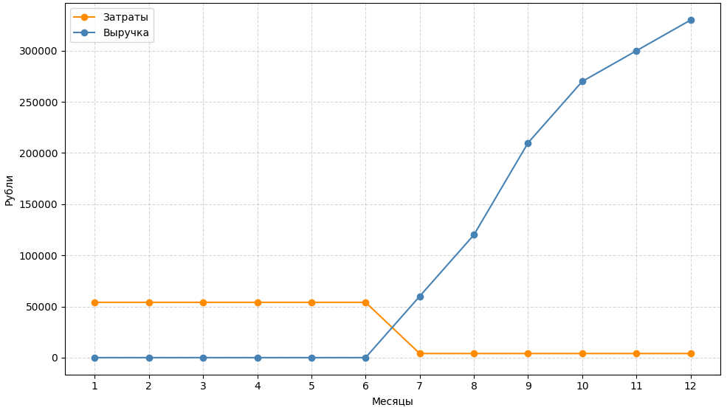

**Рисунок 13.** Модель реализации проекта

В эксплуатационном периоде происходят изменения в формировании доходов и расходов. Расходы этого периода значительно снижаются по сравнению с предыдущими этапами и состоят преимущественно из арендной платы за серверные мощности, необходимых для работы системы в реальном времени. Возникает выручка, которая формируется за счёт платных контрактов с частными медицинскими учреждениями, приобретающими доступ к системе для использования программного модуля в клинической практике, а также за счёт дополнительных платных опций, таких как продвижение конкретных врачей. Появляется положительная прибыль от продаж, которая определяется разницей между выручкой и расходами эксплуатационного периода. Увеличение прибыли от продаж приводит к постепенному уменьшению убытков проекта. Окупаемость проекта наступает в момент, когда суммарная прибыль становится равной общим затратам на прединвестиционный и инвестиционный этапы, что означает возврат всех вложений в разработку программного продукта.

### 4.3 Экономико-математическая модель программного модуля

Математическая модель программного модуля «Система интеллектуальной поддержки терапевтов при диагностике заболеваний» представляет собой формализованное описание целей, целевых функций и ограничений, связанных с ресурсами и затратами. Кроме того, она позволяет количественно оценить эффективность проекта на всех его этапах. К целевым функциям проекта относятся:

* индекс доходности *=* ЧД / ∑*Inv* > 1, где ЧД — чистый дисконтированный доход, ∑Inv — сумма инвестиционных затрат;
* финансовый результат проекта *=* (*Вt* – Зээ) – (Зпэ – Зиэ) *>* 0рублей*;*
* срок окупаемости проекта не более 12 месяцев.

Реализация проекта предполагает участие двух специалистов — программиста и технического консультанта (аналитика). Предполагается финансирование проекта в размере 460 000 рублей без привлечения кредитных средств. Оценка экономической эффективности основана на плановых данных о расходах, выручке и сроках выполнения проекта.

Формирование структуры выручки (*В*) проекта в ходе его реализации зависит от объема продаж в месяц на протяжении всего срока выполнения проекта (представлено формулой 1).

*В* = Цп × (к*n*1 +к*n*2 + … + к*n*12),(1)

где Цп – цена за подключение одной клиники, а к*n*1, к*n*2, … к*n*12 – количество новых подключений в каждом месяце.

В рамках проекта применяется подписочная модель монетизации, согласно которой каждая клиника оплачивает 30 000 рублей в месяц за использование системы.

Проведем расчет заработной платы исполнителей проекта. Расходы на зарплату исполнителей Ззп определяют по формуле 2.

Ззп = Зосн × (1 + Кдоп) × (1 + Кс.ф.), (2)

где Зосн – основная заработная плата работников, а Кдоп и Ксф. – коэффициенты, которые учитывают дополнительную заработную плату и отчисления в социальные фонды.

Значения Кдоп, Кс.ф. принимаем в размере:

* + Кдоп= 0,1;
  + Кс.ф.= 0,3.

В рамках проекта по разработке и продаже программного продукта предусматривается участие двух специалистов. Заработная плата установлена в размере 50 000 рублей в месяц для программиста и 30 000 рублей в месяц для бизнес-аналитика. В таблице 8 представлена оценка длительности и количества этапов разработки программного продукта в месяцах, количество задействованных исполнителей, результаты расчета стоимости каждого этапа и общая стоимость всех этапов.

Таблица 8 – Этапы проектирования программного продукта

|  |  |  |  |  |
| --- | --- | --- | --- | --- |
| Наименования этапов | Должность | З/п, рублей | Длительность этапа, месяцы | Затраты на оплату труда, рублей |
|
| 1.Сбор и структурирование диагнозов и симптомов | Врач консультант | 40 000 | 1 | 40 000 |
| 2.Составление БЗ | Специалист по БД | 40 000 | 1 | 40 000 |
| 3.Разработка модели и алгоритмов | Программист | 50 000 | 1 | 50 000 |
| 4. Маркетолог | Маркетинг | 40 000 | 2 | 80 000 |
| Итого: | - | - | 6 | 210 000 |

Исходя из информации, представленной в этой таблице, был проведен расчет общей суммы заработной платы сотрудников за весь период разработки:

* Зосн = 210 000 рублей;
* ФОТ с отчислениями на социальные нужды = 210 000 × (1 + 0,1) × (1 + 0,3) = 300 300 рублей.

Среди них дополнительная оплата труда составляет 21 000 рублей, Средства, удерживаемые на единый социальный платеж и направляемые в социальные фонды – 63 000 рублей.

С такой поэтапной организацией проводимых работ срок реализации прединвестиционного и инвестиционного этапов по разработке программного продукта составит *T*разр = 6 месяцев или 124 рабочих дня.

Анализ и разработка плана выполнения работ по проекту при помощи метода разработки диаграммы Ганта позволяют выполнить следующие задачи:

* визуализация последовательности выполнения работ и этапов проекта;
* определение временных границ каждого этапа;
* выявление логических связей между задачами;
* оценка общей длительности жизненного цикла разработки

Эффективное решение этих задач полностью сбалансировало бы распределение ресурсов (как финансовых, так и человеческих) во времени и сократило бы время выполнения работ. (*Т*разр.).

Диаграмма Ганта представлена на рисунке 14.

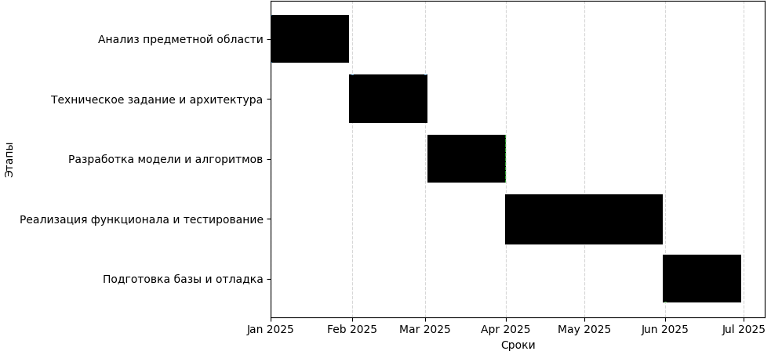

**Рисунок 14.** Диаграмма Ганта

Проведем расчет размера расходов на аренду сервера. Расчет арендной платы за сервер (Зар.)осуществляют согласно формуле 3.

Зар. = *С*сервер ×*Т*мес, (3)

где Ссервер – ежемесячная стоимость аренды сервера, руб., *S*ар. – количество месяцев аренды, значение Ссервер = 4 000 рублей / мес, *Т*мес = 6 мес.

Зар. = 4 000×6 = 24 000

Смета затрат является важным инструментом в управлении проектами и бизнесом. Она предоставляет детализированную оценку расходов, необходимых для выполнения определенного задания, проекта или бизнес-плана. Зачастую смета затрат используется для планирования бюджета, определения финансовой целесообразности, управления рисками, планирования ресурсов и оценки конкурентоспособности на рынке. Подготовим смету затрат на разработку программного модуля. Таблица 9 демонстрирует структуру расходов, которые разделены на три группы и относятся к первым двум этапам проекта.

Таблица 9 – Смета затрат

|  |  |
| --- | --- |
| Наименование статьи расходов | Сумма затрат, рублей |
| 1.Расходы по зарплате исполнителей | 294 000 |
| 1.1 Основная заработная плата | 210 000 |
| 1.2 Дополнительная заработная плата | 21 000 |
| 1.3 Отчисления в социальные фонды | 63 000 |
| 2. Аренда серверов | 24 000 |
| 3.Общая сумма инвестиционных затрат | 324 300 |

Из расчета сметы видно, что общая сумма инвестиционных затрат составляет 324 300 рублей, которые должны быть покрыты доходами от продаж программного продукта в течение периода, который короче срока реализации проекта.

Кривая продаж (или кривая жизненного цикла продукта) является важным инструментом в маркетинге и управлении бизнесом. Она представляет собой графическое отображение изменений объемов продаж продукта или услуги с течением времени. Важно понимать кривую продаж по нескольким причинам: понимание жизненного цикла продукта, стратегическое планирование, управление ресурсами, прогнозирование, инновации и развитие. Произведем оценку продаж программного продукта. На рисунке 15 прогноз продаж программного продукта представлен в форме «кривой продаж», которая рассчитана на всю продолжительность проекта.

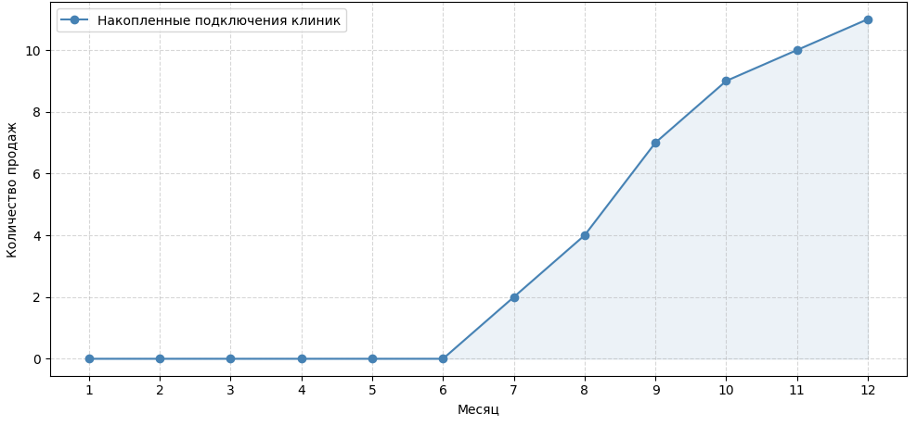

**Рисунок 15.** Кривая продаж

«Кривая продаж» демонстрирует:

* + фаза разработки, во время которой еще не начались продажи;
  + увеличение объема продаж.

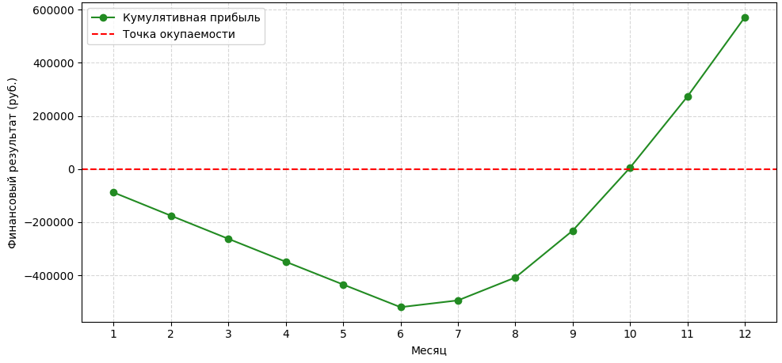

**Рисунок 16.** Кривая окупаемости

На прединвестиционном и инвестиционном этапах наблюдается отсутствие доходов и формирование отрицательной прибыли из-за расходов. При переходе проекта на эксплуатационный этап ситуация меняется, так как начинают поступать доходы. Тенденция формирования доходов становится выше уровня затрат, что позволяет проекту окупиться уже к девятому месяцу.

На графике данный момент отображается как точка пересечения кривой окупаемости с осью абсцисс.

### 4.4 Расчет показателей экономической эффективности

Расчёт экономической эффективности разработанного программного модуля необходим для объективной оценки целесообразности проекта, его окупаемости и потенциальной рентабельности. Он позволяет определить срок возврата инвестированных средств, соотношение прибыли к затратам и перспективу дальнейшего коммерческого использования системы.

Показатели эффективности помогают обосновать привлечение средств от частных клиник, продемонстрировать финансовую устойчивость проекта и оценить уровень риска при его реализации. Данные расчёты необходимы для формирования бизнес-плана, принятия управленческих решений и определения стратегии масштабирования системы.

Из анализа данных, представленных в таблицах и на графиках, были получены следующие значения показателей экономической эффективности ВКР. Формулу (4) используют для расчета чистого дисконтированного дохода (ЧДД).

ЧДД = $\frac{R_{t}-3_{t}}{1^{t}}$, (4)

где *t* – периоды реализации проекта, *Rt* – финансовые результаты, достигаемые на *t*-ом шаге, *Зt* – расходы на том же шаге.

Таким образом, ЧД = 896 т. рублей.

Для определения срока окупаемости (*Т*ок) используют формулу (5).

*Т*ок= , (5)

где *inv* – объем инвестиций, *Rt* – финансовые результаты, достигаемые на *t*-ом шаге, З*t* – расходы на том же шаге, *t* – этапы реализации проекта.

Таким образом, *Т*ок**≈** 10 месяцев.

Формулу (6) используют для вычисления индекса доходности (ИД).

ИД = $\frac{\sum_{1}^{n}{\frac{R_{t}-3_{t}}{1^{t}}}}{\frac{Invt}{1^{t}}}$, (6)

где *inv* – объем инвестиций, *Rt*– финансовые результаты, достигаемые на *t*-ом шаге, З*t* – расходы на том же шаге, *t* – этапы реализации проекта.

Таким образом, ИД = 4,72

(инвестиции составляют 324 300 руб. за первые 12 месяцев)

Из уравнения (7) определяется внутренняя норма доходности (ВНД), обозначаемая как (*Е*вн).

, (7)

где *inv* – объем инвестиций, *Rt*– финансовые результаты, достигаемые на *t*-ом шаге, З*t* – расходы на том же шаге, *t* – этапы реализации проекта.

Таким образом, *Е*вн = ВНД **≈** 38,3 %.

После сопоставления нормативных и расчетных данных экономической эффективности проекта, а также проведения анализа его устойчивости, можно сделать вывод, что ВКР обосновывает свою экономическую целесообразность.

Таблица 10 – Расчет экономических показателей проекта

|  |  |  |  |  |  |  |  |  |  |  |  |  |  |  |
| --- | --- | --- | --- | --- | --- | --- | --- | --- | --- | --- | --- | --- | --- | --- |
|  |  |  | Периоды проекта (*n*) | | | | | | | | | | | |
| Статьи | Формулы и ставки для расчета | Итого за период | **1** | **2** | **3** | **4** | **5** | **6** | **7** | **8** | **9** | **10** | **11** | **12** |
| Ставка банковского кредита (%), год | 0,26 | **-** | ЧД =896 т. рублей | | | ИД = 4.72 | | | ВНД = 38,3 % | | | То = 10 мес. | | |
| **1** | **2** | **3** | **4** | **5** | **6** | **7** | **8** | **9** | **10** | **11** | **12** | **13** | **14** | **15** |
| **1 План доходов** | | | | | | | | | | | | | | |
| 2 Кредит | Условия кредитования | 324 300 | 324 300 | 0 | 0 | 0 | 0 | 0 | 0 | 0 | 0 | 0 | 0 | 0 |
| 3 Количество продаж (КП) | Прогноз | 11 | 0 | 0 | 0 | 0 | 0 | 0 | 2 | 2 | 3 | 2 | 1 | 1 |
| 4 Цена продукта (Ц) | Прогноз | - | 0 | 0 | 0 | 0 | 0 | 0 | 30 000 | 30 000 | 30 000 | 30 000 | 30 000 | 30 000 |
| 5 Выручка (В) | *c*=*a*×*b* | 1 290 000 | 0 | 0 | 0 | 0 | 0 | 0 | 60 000 | 120 000 | 210 000 | 270 000 | 300 000 | 330 000 |
| 6 Выручка накапливающим значением | *dn*=*cn*+*d*(*n*-1) | 1 290 000 | 0 | 0 | 0 | 0 | 0 | 0 | 60 000 | 180 000 | 390 000 | 660 000 | 960 000 | 1 290 000 |
| 7 Итого операционных доходов | *g*=*z*+*c* | 1 290 000 | 0 | 0 | 0 | 0 | 0 | 0 | 60 000 | 120 000 | 210 000 | 270 000 | 300 000 | 330 000 |
| **8 План расходов** | | | | | | | | | | | | | | |
| 9 Затраты на прединвестиционном и инвестиционном периоде (Зпэ, Зиэ) | Смета затрат | 324 300 | 54 050 | 54 050 | 54 050 | 54 050 | 54 050 | 54 050 | 0 | 0 | 0 | 0 | 0 | 0 |
| 10 Затраты на эксплуатационном периоде (Зээ) | бюджет затрат | 24 000 | 0 | 0 | 0 | 0 | 0 | 0 | 4 000 | 4 000 | 4 000 | 4 000 | 4 000 | 4 000 |
| 11 Итого операционныхзатрат | *l*=*i*+*k* | 348 300 | 54 050 | 54 050 | 54 050 | 54 050 | 54 050 | 54 050 | 4 000 | 4 000 | 4 000 | 4 000 | 4 000 | 4 000 |
| 12 Затраты накапливающим значением | *mn*=*m*(*n*-1)+*ln* | 348 300 | 54 050 | 108 100 | 162 150 | 216 200 | 270 250 | 324 300 | 328 300 | 332 300 | 336 300 | 340 300 | 344 300 | 348 300 |
| 13 Возврат кредита |  | 324 300 | 27 025 | 27 025 | 27 025 | 27 025 | 27 025 | 27 025 | 27 025 | 27 025 | 27 025 | 27 025 | 27 025 | 27 025 |
| 14 Погашение процентов по кредиту |  | 45 669 | 7 025 | 6 440 | 5 855 | 5 270 | 4 684 | 4 099 | 3 513 | 2 928 | 2 342 | 1 756 | 1 171 | 586 |
| 15 Итого финансовых расходов | *s*=*l*+*q*+*r* | 369 969 | 34 050 | 33 465 | 32 880 | 32 295 | 31 709 | 31 124 | 30 538 | 29 953 | 29 367 | 28 781 | 28 196 | 27 611 |
| **16 Баланс доходов и расходов** |  |  |  |  |  |  |  |  |  |  |  |  |  |  |
| 17 Чистый денежный поток (ЧД) | NCF = g - l - (q + r) | 896 031 | -88 100 | -87 515 | -86 930 | -86 345 | -85 759 | -85 174 | 25 462 | 86 047 | 176 633 | 237 219 | 267 804 | 298 389 |
| 18 Накопленный денежный поток | NCFcum = NCF + NCFcumₙ₋₁ | 896 031 | -88 100 | -175 615 | -262 545 | -348 890 | -434 649 | -519 823 | -494 361 | -408 314 | -231 681 | 5 538 | 273 342 | 571 731 |

Проект разработки программного модуля диагностической поддержки демонстрирует устойчивую финансовую эффективность и значительный социально-экономический потенциал. Финансовая динамика проекта характеризуется выраженной фазовостью: в течение первых шести месяцев инвестиционного периода наблюдался отрицательный денежный поток (пиковое значение -519 823 руб.), обусловленный затратами на разработку и внедрение решения. С седьмого месяца эксплуатационной фазы фиксируется стабильный рост выручки, что обеспечило совокупный чистый доход в размере 896 031 руб. к концу расчетного периода.

Ключевые показатели рентабельности подтверждают инвестиционную привлекательность проекта. Внутренняя норма доходности (38.3%) существенно превышает ставку по кредиту (26%), обеспечивая запас устойчивости к рыночным рискам. Срок окупаемости в 10 месяцев достигнут благодаря ускоренному наращиванию выручки и оптимизированной структуре расходов, где 93.1% затрат пришлось на кредитные средства, а 6.9% — на эксплуатационные издержки.

Медико-организационные эффекты проекта дополняют его экономическую целесообразность. Внедрение системы позволит сократить частоту диагностических ошибок на 25-40% за счет алгоритмизации анализа симптомов. Оптимизация времени приема (с 20 до 12 минут на пациента) высвободит 15-20% рабочего времени терапевтов, что эквивалентно экономии 120 000 руб./мес. на каждые пять врачей за счет предотвращения затрат на коррекцию ошибочных диагнозов. В долгосрочной перспективе решение обеспечит синергию экономических и клинических преимуществ: снижение нагрузки на персонал, минимизацию расходов на повторные консультации и повышение доступности медицинских услуг.

Перспективы масштабирования подкрепляются расчетами: тиражирование системы в 10 медицинских учреждений при сохранении текущей модели монетизации обеспечит годовую экономию в размере 12.66 млн руб. Для разработчика потенциал роялти от распространения решения оценивается в 3-5 млн руб./год при охвате 50 учреждений. Проект сочетает короткий срок окупаемости, высокую рентабельность (69.5% по показателю ROS) и значимый социальный вклад, создавая прецедент для цифровизации диагностических процессов в системе здравоохранения при сохранении экономической устойчивости.